Talet som ett digitalt verktyg

Etapp 1: Rapport om kartläggningen av samhällsviktiga kommunikationstjänster som kräver tal

Etappens start: 1 september 2021
Etappens slut: 28 februari 2022
Etappens huvudansvarig: Funka
Författare: Ewa Björk, Emil Gejrot, Susanna Laurin

Innehållsförteckning
Figurförteckning 3
Sammanfattning 4
1 Rapportens syfte och mål 4
2 Arbetsmetodik 5
2.1 Enkätundersökning 5
2.2 Litteraturstudier 7
2.3 Telefonundersökning 8
3 Övergripande resultat 8
4 Slutsatser 12
Bilaga 1 13

Figurförteckning
Figur 1 Skärmavbild på enkäten om talstyrda kommunikationstjänster 6
Figur 2 Skärmavbild från webbinariet där projektet presenterades 6
Figur 3 Exempel på Stamningsförbundets tweets om enkäten 7
Figur 4 Exempel på Funkas tweets om enkäten 7
Figur 5 Exempel på Funkas LinkedIn inlägg om enkäten 7
Figur 6 Skärmavbild på ett diagram som visar svarfördelning på frågan om hur länge respondenter har använt sig av sin kommunikationstjänst. 10
Figur 7 Skärmavbild på svarsfördelning i frågan om användargrupper 11

Sammanfattning
Den här rapporten presenterar resultatet av marknadsundersökningen av röststyrda kommunikationstjänster som används inom offentlig sektor, banker och andra samhällsviktiga institutioner.
Kartläggningen genomfördes genom en enkät, litteraturstudier, och praktisk telefonundersökning. Tack vare detta kunde vi visa på tolv aktörer inom offentlig sektor (varav nio myndigheter) och sju inom privat sektor som använder röststyrda kommunikationstjänster. Vi fick nitton kompletta svar på enkäten, där fem respondenter lämnade sina kontaktuppgifter för att delta i senare skedde av projektet. Detta ger oss ett bra underlag för projektets tredje Etapp, där syftet är att granska hur de oftast förekommande kommunikationstjänsterna och teknologi uppfyller kraven på tillgänglighet i EN301549, den europeiska standard som ligger till grund för minimikraven i lag om tillgänglighet till digital offentlig service.
I den första Etappen av projektet Talet som ett digitalt verktyg har vi nått alla uppställda mål och Etappen avslutades i tid, inom angiven budget. Information om projektet har spridits både inom och utom Sverige, och flera viktiga samhällsaktörer har understrukit vikten av att lyfta fram ämnet.

1 Rapportens syfte och mål
Syftet med rapporten är att presentera projektets första Etapp: vad den handlade om, vilka metoder vi har använt oss av, vilka resultat vi har uppnått och hur dessa är kopplade till resten av projektet.
De övergripande målen i Etapp 1 var:
- Kartläggning av vilka inom offentlig sektor och andra samhällsviktiga institutioner som använder röststyrda kommunikationstjänster
- Kartläggning av vilka kommunikationstjänster som kräver tal används inom offentlig sektor och andra samhällsviktiga institutioner
- Insamling av underlag till Etapp 3 av projektet

2 Arbetsmetodik
För att uppnå de övergripande målen i Etapp 1, har vi använt oss av tre metoder:
- enkätundersökning,
- litteraturstudier, dvs analys av redan publicerade och åtkomliga rapporter, utredningar och statistik, samt
- en praktisk telefonundersökning.

2.1 Enkätundersökning
Enkätundersökningen genomfördes med det digitala enkätverktyget Alchemer som håller en hög nivå av tillgänglighet.
Enkäten har tagits fram i nära samarbete med Stamningsförbundet och vände sig till aktörer inom offentlig sektor och andra samhällsviktiga institutioner som idag använder en eller flera röststyrda kommunikationstjänster. Den innehöll tolv frågor kring vilka röststyrda kommunikationstjänsterna som används och vilka som producerar dessa, men även om tillgänglighet var en del av kravbilden vid upphandling, och vilka grupper som ingår i eventuella användartester. Enkäten finns i Bilaga 1.
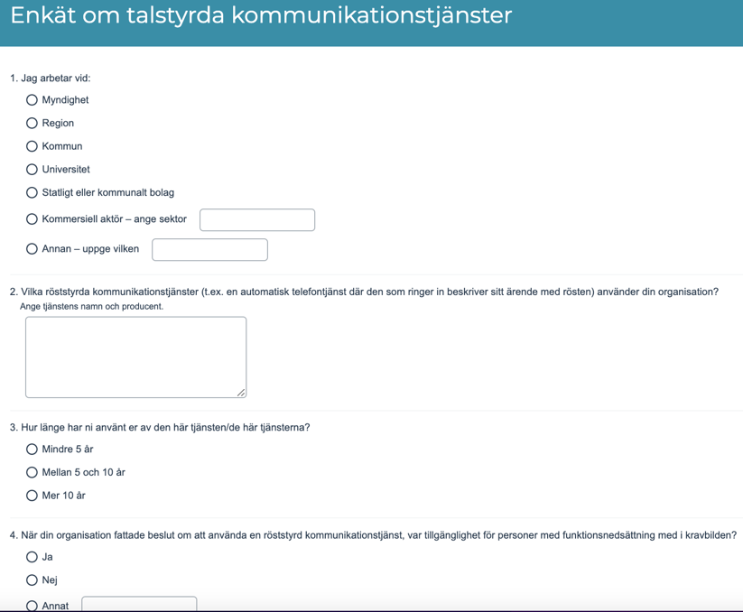
Figur 1 Skärmavbild på enkäten om talstyrda kommunikationstjänster

För att öka spridningen av enkäten och nå relevanta aktörer anordnade Stamningsförbundet och Funka tillsammans ett internationellt webbinarium, där vi presenterade projektet och lanserade enkäten. Tack vare Funkas stora och väl etablerade nätverk, blev webbinariet en stor succé med över 200 deltagare, varav hälften från Sverige, representanter från kommuner, myndigheter, regioner, m.fl.
Figur 2 Skärmavbild från webbinariet där projektet presenterades
Efter lanseringen av enkäten gjorde vi flera målinriktade utskick till Funkas stora kontaktnät med över 8000 aktiva prenumeranter inom främst offentlig sektor. Enkäten publicerades även på Stamningsförbundets och Funkas webbplatser och marknadsfördes via sociala medier: Twitter, Facebook och LinkedIn. Dessutom delades enkäten med Stamningsförbundets medlemmar som blev uppmuntrade till att sprida den vidare till relevanta aktörer. Information om enkäten presenterades även på en av Funkas Kommunnätverks träffar.
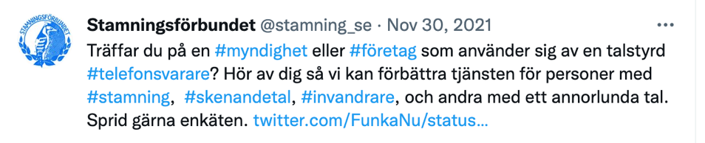
Figur 3 Exempel på Stamningsförbundets tweets om enkäten
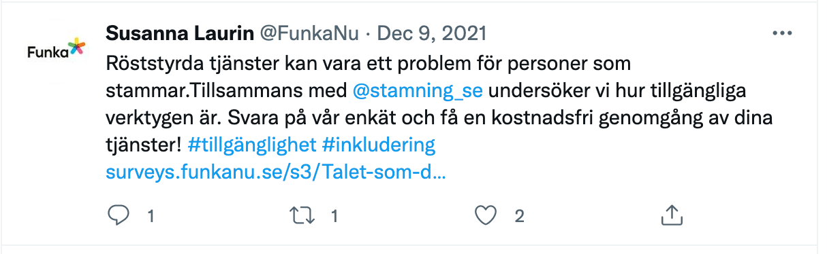
Figur 4 Exempel på Funkas tweets om enkäten

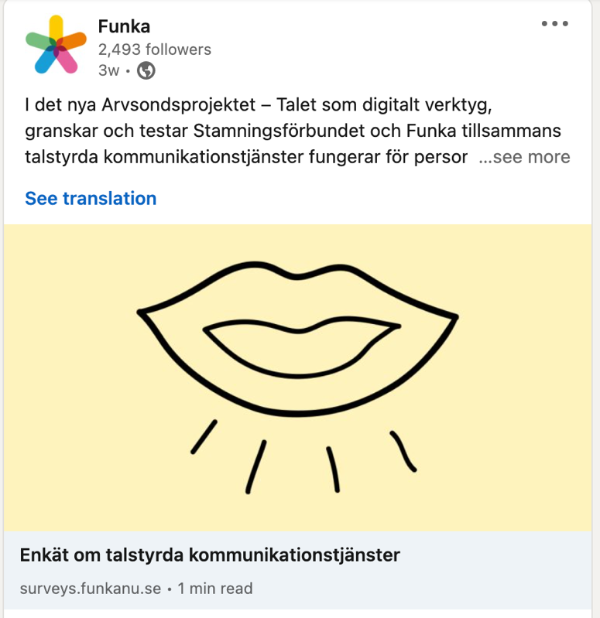
Figur 5 Exempel på Funkas LinkedIn inlägg om enkäten

2.2 Litteraturstudier
Som en del av Etapp 1 har vi genomfört en inledande litteraturstudie. Syftet med denna studie har varit att samla in befintligt material om kommunikationstjänster som kräver tal. Vi har bland annat varit intresserade av rapporter, forskningsartiklar, statistik och annat skriftligt material om sådana kommunikationstjänster. Vi har även letat efter information och forskning om hur dessa tjänster används av personer som stammar eller har andra språksvårigheter.
För att underlätta insamlingen upprättade vi listor över söktermer och databaser. Vi valde ut 16 söktermer på svenska och engelska samt åtta svenska och internationella databaser. Söktermerna inkluderade till exempel ”talsvarssystem” och den engelska motsvarigheten ”Interactive Voice Response (IVR)”. Databaserna inkluderade Google Scholar och PTS med flera.
Vi gjorde därefter slagningar på de utvalda söktermerna i var och en av de utvalda databaserna. Detta gav oss ett stort antal träffar som vi successivt kunde avgränsa med hjälp av ytterligare söktermer såsom ”stamning”, ”speech disfluency” och så vidare.
Vi har även gjort en mängd spontana sökningar på internet med sökmotor.

2.3 Telefonundersökning
Nyckeln till succén av den första Etappen av projektet var att vi inte bara lyckades nå relevanta aktörer som använder sig av röststyrda kommunikationstjänster, men även relevanta personer inom dessa organisationer som har kunskap om sin organisations tjänster. Detta genom att använda oss av den praktiska telefonundersökningen.
Genom en Internets sökmotor har vi hittat telefonnummer till kundtjänst på de största bankerna, energi- och försäkringsbolag, samt alla svenska myndigheter. Därefter har vi ringt runt och praktiskt kollat vilka av dessa institutioner har kommunikationstjänster som kräver tal. Efter att vi har identifierat relevanta aktörer, har vi letat upp kontaktuppgifter till de ansvariga för respektive organisationens kommunikationstjänster, så som kommunikation-, IT-, eller kundtjänstchefer. Därefter har vi ringt upp och/eller mejlat för att få bekräftelse på att det är rätt personer och slutligen bett dem om att fylla in enkäten.

3 Övergripande resultat
Marknadsundersökningen har visat att följande aktörer inom offentlig och privat sektor använder sig av röststyrda kommunikationstjänster:
Offentlig sektor | Privat sektor
- Arbetsförmedlingen  - Försäkringskassan  - Polismyndigheten  - Transportstyrelsen  - Skatteverket  - Migrationsverket  - Kronofogdemyndigheten  - Jämställdhetsmyndigheten  - Region Stockholm (SL)  - Halmstad Kommun  - Skånetrafiken  - Vattenfall | - Jysk  - ComHem  - PostNord  - E.ON  - Trygg Hansa  - Länsförsäkringar Stockholm  - Folksam
Arton aktörer har svarat fullständigt på vår enkät, och fem av dem har valt att lämna sina kontaktuppgifter för att få sina tjänster granskade i Etapp 3 av projektet. De som valt att få sina tjänster granskade är:
- Halmstad Kommun
- Arbetsförmedlingen
- SL (tjänsten upphandlas av Region Stockholm)
- E.ON
- Skånetrafiken
Från enkätundersökningen framgår det att fyra röststyrda kommunikationstjänster återkommer hos samtliga svarande:
- Telia ACE
- Röststyrd telefonist från Tele2
- Fritt tal från Telia
- Voicebot – Advania från Google
De flesta av enkätrespondenterna – 71 %, har använt sig av sin tjänst i mindre än fem år och 73 % har inte haft någon annan liknande tjänst tidigare, vilket kan tolkas som att tjänsterna är ett relativt nytt fenomen.
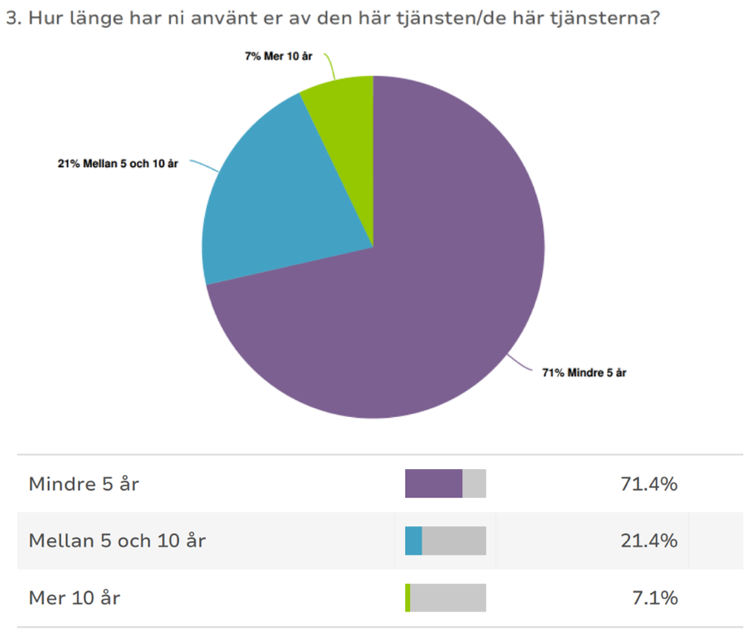
Figur 6 Skärmavbild på ett diagram som visar svarfördelning på frågan om hur länge respondenter har använt sig av sin kommunikationstjänst.
Som väntat tyder enkätsvaren på att tillgänglighet sällan är med i kravbilden vid upphandling av kommunikationstjänsterna. Bara 21 % av respondenterna svarade ”Ja” på den frågan, medan hela 43 % svarade ”Nej”. 36 % visste inte. Men även de organisationer som uppger att de arbetar med tillgänglighet i sina röststyrda kommunikationstjänster, verkar inte ta någon hänsyn till personer som stammar eller som har andra talsvårigheter. Personer utan syn, med nedsatt syn och med begränsad kognitiv förmåga är de grupper som aktörerna fokuserar på när de exempelvis genomför användartester.
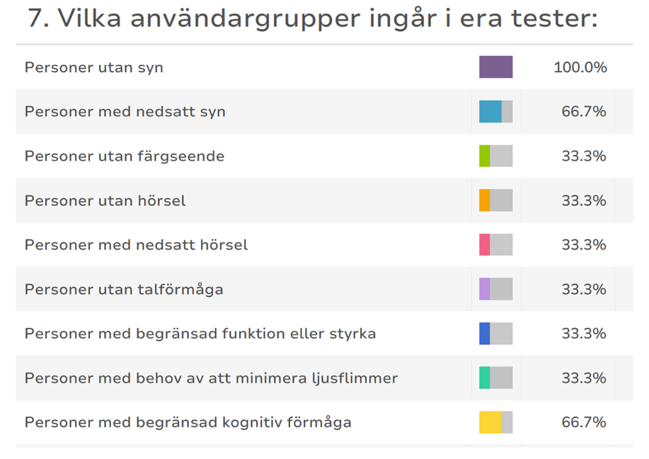
Figur 7 Skärmavbild på svarsfördelning i frågan om användargrupper

Att frågan om stamning och andra talsvårigheter inte lyfts när röststyrda kommunikationstjänster hanteras, bekräftas även av den litteraturstudien som vi har genomfört. Av de tre rapporter som publicerades av Stelacon på uppdrag från Post- och telestyrelsen:
- Utvärdering av tillgänglighet och användbarhet i talsvarssystem (2017);
- Slutanvändares utmaningar och behov kring kommunikation och talbaserade tjänster (2018); och
- Undersökning av behov och hinder vid användning av digital kommunikation hos personer med funktionsnedsättning (2019),
är det bara den sistnämnda som beskriver lite mer utförligt vilka behov personer med nedsatt talförmåga har. Där framkommer det att ”majoriteten av [gruppen] är negativt inställda till funktionen talsvar”.

4 Slutsatser
Den första Etappen av projektet Talet som ett digitalt verktyg gick som planerat och nått alla sina mål.
Vi har kunnat kartlägga vilka aktörer inom den offentliga och privata sektor som använder röststyrda kommunikationstjänster och visa exempel från flera samhällsviktiga institutioner. Dessutom blev det tydligt vilka som är de mest använda tjänsterna och att de inte testas gentemot projektets målgrupper, dvs personer som stammar eller har andra talsvårigheter, vilket kan orsaka problem och exkludering.
Vi har fått positiv respons från fem aktörer som vill ha sina tjänster granskade senare i projektet. Detta är ett mycket bra underlag för Etapp 3, som även kommer att bygga på resultat av enkätundersökningen riktad till slutanvändare i målgrupperna, vilken genomförs i Etapp 2.

Bilaga 1
- Svarar du som:
- Myndighet
- Region
- Kommun
- Universitet
- Statligt eller kommunalt bolag
- Kommersiell aktör – ange sektor [fritext]
- Annan – uppge vilken [fritext]

- Vilka talstyrda kommunikationstjänster och/eller produkter använder din organisation? Ange tjänstens namn och producent [fritext]

- Hur länge har ni använt er av den här tjänsten/de här tjänsterna/produkten?
- Under 5 år
- Mellan 5 och 10 år
- Över 10 år

- När din organisation fattade beslut om att använda en talstyrd kommunikationstjänst eller produkt, var tillgänglighet för personer med funktionsnedsättning med i kravbilden?
- Ja (om man svarar ja så dyker fråga nr 5 upp)
- Nej
- [fritext]

- Vad var det för krav/ enlig vilken standard? [fritext]

- Hur arbetar din organisation med tillgänglighet i era talstyrda kommunikationstjänster och produkter?
- Krav på tillgänglighet vid upphandling
- Teknisk tillgänglighetsgranskning av oss
- Teknisk tillgänglighetsgranskning av en underleverantör
- Leverantören ansvarar för tillgängligheten
- Vi genomför användartester kring tillgänglighet (om den är markerad – dyker fråga nr 6 upp)
- Underleverantör genomför användartester kring tillgänglighet
- Vi jobbar inte med tillgänglighet
- [fritext]
- Vilka användargrupper ingår i era tester:
- Personer utan syn
- Personer med nedsatt syn
- Personer utan färgseende
- Personer utan hörsel
- Personer med nedsatt hörsel
- Personer utan talförmåga
- Personer med begränsad funktion eller styrka
- Personer med behov av att minimera ljusflimmer
- Personer med begränsad kognitiv förmåga
- Personer utan funktionsnedsättning
- Annan grupp – vilken?

- Har ni tidigare haft en annan talstyrd kommunikationstjänst?
- Ja (om man svarar ja, frågan 9 dyker upp)
- Nej
- Vet ej

- Vilket/a (ange tjänstens namn och producent) [fritext]

- Har ni ett alternativ till de talstyrda kommunikationstjänsterna?
- Ja (om man svarar ja, dyker fråga 11 upp)
- Nej
- Vet inte

- Vilket/a? [fritext]
- Vill ni delta i projektet och ha era talstyrda kommunikationstjänster och produkter granskade kostnadsfritt? Lämna dina kontaktuppgifter.

https://www.pts.se/globalassets/startpage/dokument/icke-legala-dokument/rapporter/2015/ovrigt/rapport_utvardering_talsvarslosningar_revision2.pdf
https://docplayer.se/153321159-Slutanvandares-utmaningar-och-behov-kring-kommunikation-och-talbaserade-tjanster.html
https://www.pts.se/globalassets/startpage/dokument/icke-legala-dokument/rapporter/2020/internet/rapportserie-behov-och-hinder-for-digital-kommunikation/undersokning-behov-och-hinder-vid-anvandning-av-digital-kommunikation-hos-personer-med-funktionsnedsattning-pts-er-2019-21.pdf , se särskilt s. 15.

